Κατασκευή μετεωρολογικού σταθμού 1ου Γυμνασίου Αλμυρού Μαγνησίας
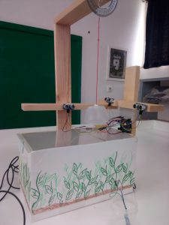 Μετεωρολογικός σταθμός
Στόχοι της κατασκευής είναι:
- οι μαθητές να γνωρίσουν την πλακέτα arduino
- να ασχοληθούν με τον προγραμματισμό τύπου C++
- να μάθουν τον σχεδιασμό ηλεκτρονικών κυκλωμάτων
- να μάθουν να συνθέτουν προγραμματισμό-πληροφορική ,μαθηματικά,φυσική και τεχνολογία
- να σχεδιάσουν αρχικά και να υλοποιήσουν την κατασκευή του μετεωρολογικού σταθμού
- να παίρνουν τις μετρήσεις από τη θερμοκρασία, υγρασία, ηλιοφάνεια, βροχόπτωση, κατεύθυνση ανέμου και ταχύτητα ανέμου.

ΥΛΙΚΑ :
arduino πλακέτα (2)
breadboard (2)
καλώδια
αισθητήρια απόστασης HC-SR04 (3)
αισθητήριο θερμοκρασίας ΤΜ35
αισθητήριο θερμοκρασίας-υγρασίας DT11
αισθητήριο βροχόπτωσης water sensor v1.o
θερμίστορ
σύνδεσης με bluetooth HC-05
led (2)
αντιστάσεις 330Ω (3)
Λευκό χαρτί μακέτας
Ξύλα
Διάφανη πλαστική επιφάνεια
30cm λεπτή κλωστή
μικρό πλαστικό ποτήρι - κυπελλάκι απορρυπαντικού

ΒΗΜΑ 1 :
Οι μαθητές ατομικά ανέλαβαν να υλοποιήσουν τη σύνθεση ηλεκτρονικού κυκλώματος με ένα αισθητήριο και να φτιάξουν το αντίστοιχο πρόγραμμα. Οι περισσότεροι μαθητές βρήκαν πληροφορίες από το ardumotive.com και grobotronics.gr.

ΒΗΜΑ 2 :
α) Έγινε η σύνθεση των επιμέρους κυκλωμάτων σε ένα breadboard σε σύνδεση με ένα arduino
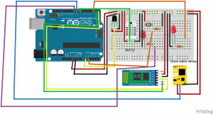
Ηλεκτρονικό σχέδιο μετεωρολογικού σταθμού]
β) Έγινε η σύνθεση των κυκλωμάτων των τριών αισθητήρων απόστασης σε άλλο breadboard σε σύνδεση με άλλο δεύτερο arduino.
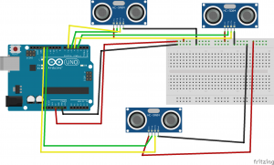
Ηλεκτρονικό σχέδιο του Ανεμόμετρου

ΒΗΜΑ 3:
Υλοποιήθηκε το εξωτερικό περίβλημα του μετεωρολογικού σταθμού από την μακέτα που στην πάνω πλευρά καλύφθηκε από διάφανο πλαστικό ώστε να μπορεί να εισέλθει το φως του ήλιου. Επίσης δημιουργήθηκε και μια τρύπα στην μπροστινή πλευρά της μακέτας ώστε να περάσουν τα καλώδια για να συνδέσουν στον εξωτερικό χώρο το αισθητήριο βροχόπτωσης.
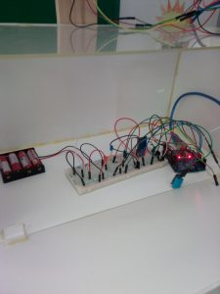
Το παραπάνω περίβλημα βρίσκεται πάνω σε μια ξυλοκατασκευή που στην κορυφή της κρέμεται ένα σκοινί με ένα πεπλατυσμένο πλαστικό ποτήρι στην άκρη του. Την κατασκευή ανεμόμετρου την σκεφθήκαμε από το anemogennitria.gr. και την προσαρμόσαμε στα δικά μας δεδομένα τοποθετώντας αισθητήρες απόστασης κατάλληλα ώστε να πιάνει σε περισσότερες θέσεις το κυπελλάκι. Επειδή ο μετεωρολογικός σταθμός θα βρίσκεται στο μπαλκόνι δίπλα από το εργαστήριο πληροφορικής του σχολείου μας που είναι στη βόρεια πλευρά τότε προσαρμόσαμε το ανεμόμετρο αντίστοιχα ώστε να μη το επηρεάζει ο βόρειος άνεμος.
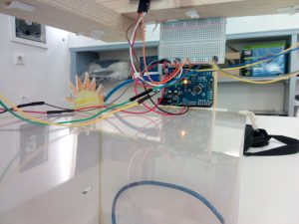 arduino του ανεμόμετρου
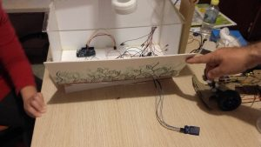
ΒΗΜΑ 4:
Τέλος ανεβάσαμε τα προγράμματα στα δύο arduino ώστε να λαμβάνουμε τα δεδομένα των μετρήσεων του μετεωρολογικού σταθμού στον υπολογιστή μας είτε ενσύρματα είτε ασύρματα μέσω bluetooth με τη βοήθεια ενός προγράμματος terminal.

ΒΗΜΑ 5:
Παρουσιάσαμε το μετεωρολογικό σταθμό στις 12 Απριλίου 2019 στο μαθητικό φεστιβάλ ψηφιακής δημιουργίας στον Βόλο και το βίντεο της παρουσίασης είναι εδώ.
